Olvassa el a szöveget és válaszoljon a kérdésekre!
Zrínyi Miklós
Idő és hírnév (részletek)
Az idő szárnyon jár,
Soha semmit nem vár,
És foly, mint erős folyás;
Vissza soha nem tér,
Mindent a földre vér,
Mindeneken hatalmas;
Ő gazdagot, szegént
Öszveront egy szerint,
Nincs néki ellenállás.
*
Nem írom pennával,
Fekete téntával,
De szablyám élivel,
Ellenség vérivel,
Az én örök híremet.
- Írjon ki egy névszói-igei állítmányt az utolsó szövegegységből!
…………………………………………………………..
Húzza alá az alábbi mondat állítmányát:
Vissza soha nem tér.

- Vizsgálja meg a „Nem írom pennával” kezdetű ötsorost.
Hány van összesen az alábbi mondatrészekből?
eszközhatározó: …..… db
birtokos jelző: …..… db
minőségjelző: …..… db

Befed ez a kék ég, ha nem fed koporsó,
órám tisztességes csak légyen utolsó.
Akár farkas, akár emésszen meg holló:
Mindenütt felyül ég, a' föld lészen alsó.

- Milyen mondat a közlés szándéka szerint az alábbi:
Órám tisztességes csak légyen utolsó.
…………………………………………………………………..
- A 3. feladatban említett mondat szokatlan szórendje miatt figyelemre méltó. Rendezze át a mondat szavait úgy, hogy mai magyar nyelvérzék szerint természetesnek hasson!
………………………………………………………………………………………….
- Stíluseszközök. Írjon ki a teljes szövegből egy

alliterációt, ………………………………………………………………………..
hasonlatot, ……………………………………………………………………….
megszemélyesítést! ……………………………………………………………………..
- Írjon ki a teljes szövegből három antonimát (ellentétes jelentésű szópárt!)

……………………………………………. ↔ …………………………………………….
……………………………………………. ↔ …………………………………………….
……………………………………………. ↔ …………………………………………….
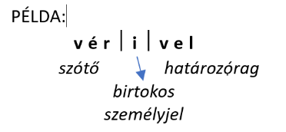
- Tagolja szóelemekre az alábbi szavakat, és nevezze meg a szóelemeket!

emésszen

mindeneken

tisztességes

